关于武汉市软件著作权登记业务办理的最新通知
为更好地向我市软件和信息服务业的相关企业、高校院所、科研单位以及个人提供更加便捷、专业、全面的软件著作权登记申请服务，在中国版权保护中心著作权登记系统（公测版 ）升级上线时，武汉市软件行业协会将软件著作权登记申请的最新要求梳理成文，现将最新的软件著作权登记申请要求和变化向著作权人分享。
此次系统升级新增了著作权人实名认证的要求，即著作权人在申办著作权登记业务前， 须先开展实名认证工作。在此期间，我会仍可继续为著作权人正常提供软件著作权登记申请的服务，其中包括： 软件著作权登记申请、软件著作权转让、软件著作权变更等服务 。相关资料请下载附件。
- 中国版权保护中心著作权登记系统注册及实名认证流程
- 计算机软件著作权登记申请表模板(武汉市)
著作权办理联系电话：027-87181967转803、13419576438 杨丽娜

武汉市软件行业协会
2020年9月29日

中国版权保护中心著作权登记系统（公测版）9月1日正式上线：

1、新用户注册>>
（链接地址：https://register.ccopyright.com.cn/register.html#/identity）
2、已有账号用户登录>>
（链接地址：https://register.ccopyright.com.cn/login.html）

新系统操作：
一、新系统支持的浏览器：
2020年8月31日之后填写的登记申请可使用操作系统：win7、win10、Mac，浏览器：google（建议使用）、IE10、IE11、Edge、360浏览器（极速模式）、Firefox、Safari。

二、用户注册：
第一步：进入中国版权保护中心官网，点击右上角注册。

第二步：进入用户注册页面，阅读用户协议，点击【同意并继续】按钮。
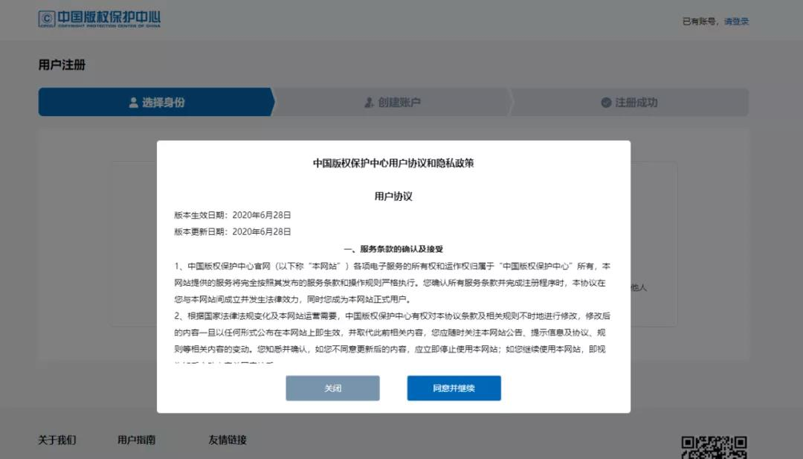
第三步：选择注册的账户身份（著作权人是单位选择机构，是个人选择个人）。
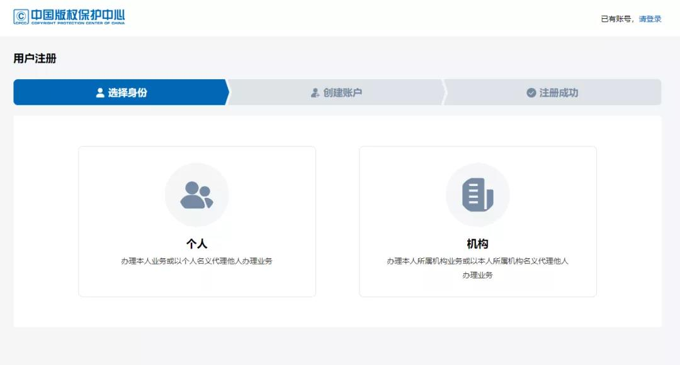
第四步：进入创建账户页面，设置账户基本信息，输入手机号后，点击发送验证码，进行安全验证，设置密码，点击【下一步】即可注册成功。
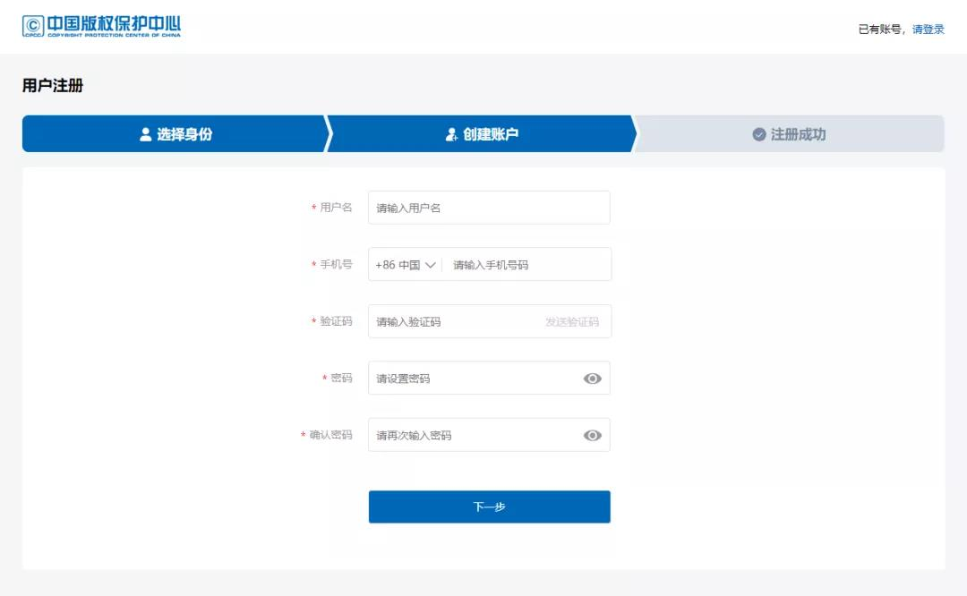
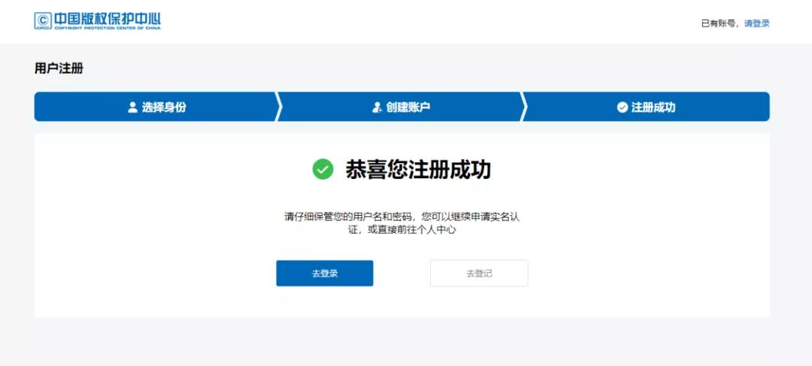
温馨提示：已注册用户可直接跳转到第四步。
四、实名认证：
第一步：选择您需要办理的业务（可以选择版权登记—计算机软件著作权登记申请），点击【前往实名认证】按钮。


第二步：账户信息完善
新注册用户：完善账户邮箱信息，输入邮箱之后点击发送验证码，进行安全验证。
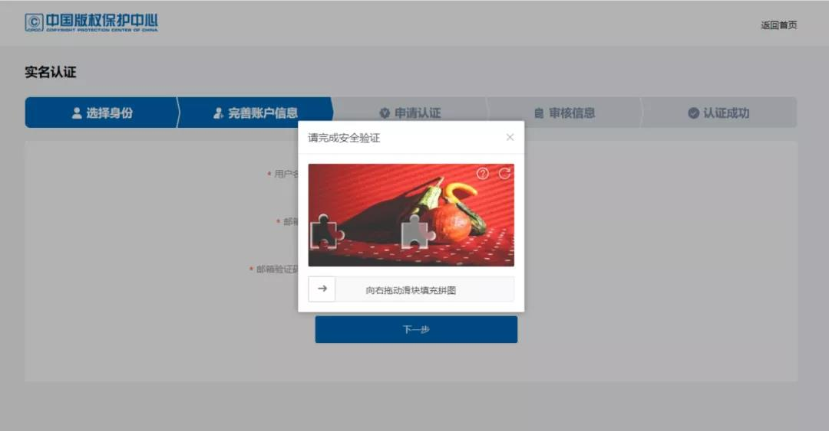
已注册用户：需要选择身份和完善账户信息（著作权人是单位选择机构，是个人选择个人）。
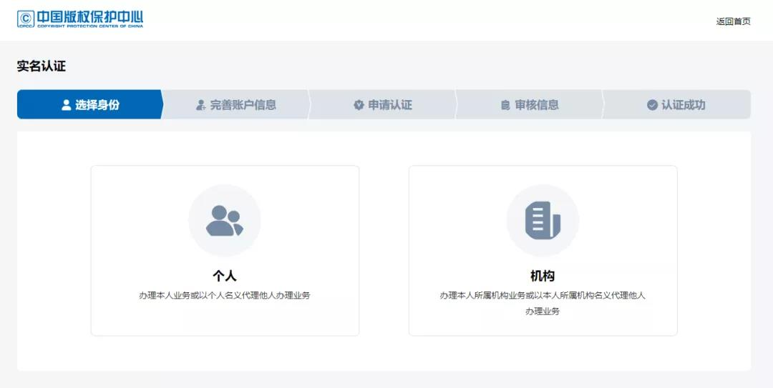
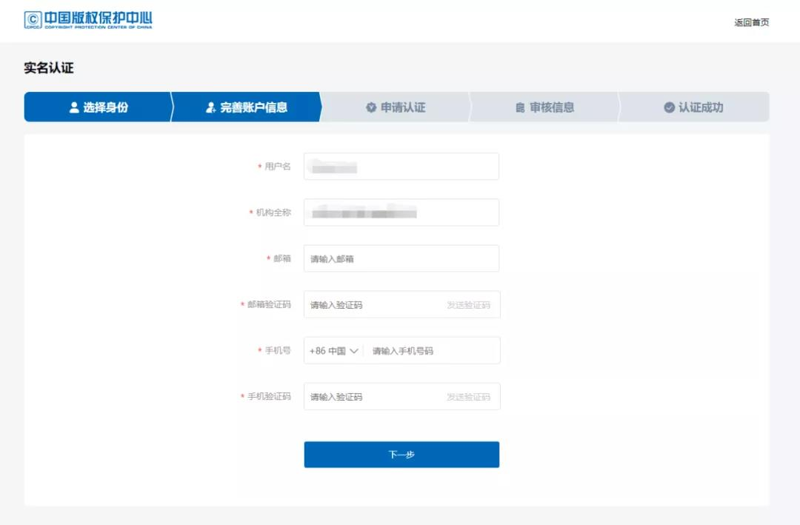
第三步：填写账户实名信息，点击【下一步】提交实名认证申请。
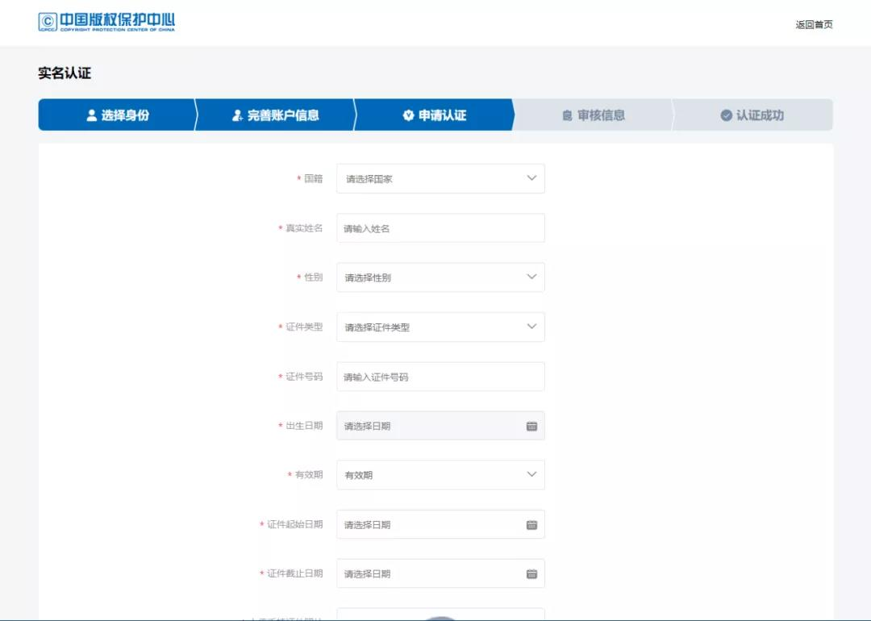
温馨提示：身份为机构时需上传营业执照扫描件、经办人身份证正、反面扫描件（单独扫描）、授权书扫描件（直接下载模板）填写后加盖公章。水印只能添加“仅供办理中国版权保护中心各项申请使用”。
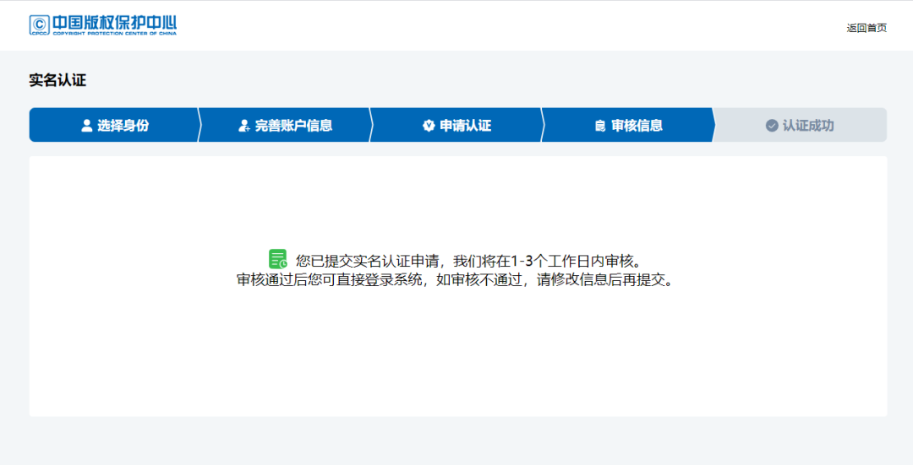
第四步：在账户管理界面查看实名认证审核结果。

